Faire des blocs sur MCreator

version 1.3.1





1. Créer un bloc

Tout d’abord il faut ajouter le bloc dans notre Workspace MCreator.

Pour ce faire cliquez sur la croix verte en haut à gauche de votre écran, et choisissez “**Block** ” parmi la sélection comme indiqué sur la capture d’écran ci-dessous :

Une petite fenêtre apparaît alors pour vous demander de choisir le nom de l’item. **Cette étape est très importante** car c’est à ce moment que le “**Registry name**” de l’item est créé, ce “**Registry name**” permettant **d’identifier l’item** dans minecraft.

(Attention : Vous ne pouvez mettre d’espace dans le nom, utiliser les majuscules pour les noms composés de plusieurs mots)

1. Donner une texture du bloc

Après avoir choisi le nom, vous vous retrouvez désormais face à cet écran :

Cet écran permet de modifier **l’apparence visuelle** du bloc.

Choisissons d’abord la texture depuis l’onglet « Block texture ». Il suffit de remplir la case la plus basse (« Bottom / main ») pour appliquer la texture à l’entièreté du bloc.

Veillez à bien garder la case « Bloc base » de l’onglet « Block base (model and behaviour) and optimal textures » à « Default basic block ». Si vous souhaitez en savoir plus concernant ces paramètres, n’hésitez pas à demander à un Cobra.

Maintenant jetons un coup d’œil à l’onglet « Render type and rotation (for blocks without base) », et mettez le « **Block model** » à « **Single texture** ».

Ce paramètre permet de préciser à Minecraft que ce bloc n’utilise qu’une seule texture, afin qu’il **l’applique à toutes ses faces**.

Laissez ensuite les valeurs par défaut de ces trois onglets, elles ont quelques complexités qui risque de créer des bugs si elles présentent des incohérences.

Mais si vous souhaitez les modifier ou en savoir plus, vous pouvez demandez un coup de main à un Cobra qui sera ravi de vous les expliquer.

1. Propriétés

Dirigeons-nous désormais sur dans la section « **Properties** » tout en bas de votre interface.

Nous souhaitons notre bloc se comporte comme un bloc de laine, car leurs propriétés sont assez similaires.

Changez le « **Material** » à « **CLOTH** », ce qui conférera à votre bloc les propriétés de base d’un **bloc de laine** tel que le son généré lorsque le bloc est brisé, les outils pour pouvoir casser l’item, etc...

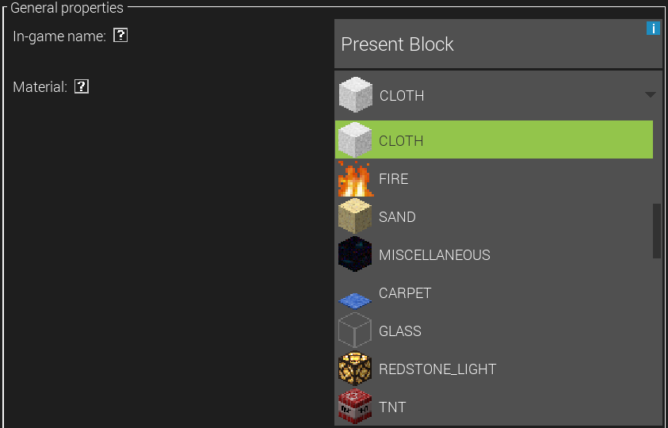

Il reste plusieurs paramètres que vous pouvez modifier sans que cela empêche le bon déroulement de l’atelier. Passez le curseur sur le « ? » pour afficher une brève explication du paramètre en question que vous souhaitez changer.

1. Table de loot

Un cadeau n’est utile que s’il peut contenir des objets, avec un petit effet de surprise.

Notre objectif est d’avoir un **loot aléatoire** lorsque l’on casse un cadeau, exactement comme les fameux « Lucky Block ».

Mais accomplir cela demande une « **table de loot** », qui est assez complexe et requiert plus de temps que nous n’en disposons pour la réaliser.

Bien heureusement vos Cobras favoris avaient tout prévu, ils ont déjà créé une table de loot pré-configurée. Appliquez-la simplement au bloc en le paramétrant comme ceci dans l’onglet « **Dropping properties** » :

Si vous souhaitez modifier la table de loot, ou en savoir plus sur son fonctionnement, faites appel à un Cobra qui accoura pour vous aider.

1. Noël sans guirlande ?

Il est prouvé scientifiquement que fêter Noël sans guirlande est impossible. Nous allons donc devoir en créer une.

Comme précédemment, créez un nouveau bloc du nom de « Guirlande » et sélectionnez, toujours dans l’onglet « Block textures » et à la position « Bottom / main » la texture fournie.

A la manière d’une **torche**, notre guirlande n’occupera pas l’entièreté du bloc, mais aura une **forme unique**. Pour cela, il faut lui appliquer un **modèle customisé**.

Dans l’onglet “Render type and rotation (for blocs without base)”, définissez le “**Block model**” à “**red_guirlande**”, il s’agit d’un modèle que nous avons déjà créé pour vous.

Depuis le même onglet, définissez « **Block rotation mode** » à « **D/U/N/S/W/E rotation** ».

Ceci permettra au joueur de pouvoir poser la guirlande sur différente fâce d’un bloc, exactement comme les torches qui peuvent être posées au sol ou sur les murs.

Une fois le modèle sélectionné, il faut préciser au jeu que celui-ci comporte des **zones transparentes**, car sinon Minecraft pensera que la guirlande occupe l’entièreté du bloc ou il est posé et ne s’embêtera pas à afficher tout ce qui se trouve derrière.

Pour ceci, passez la « **Transparency type** » de l’onglet « **Transparency** » à « **CUTOUT_MIPPED** » et cochez l’option « Check this if your block has transparent parts: ».

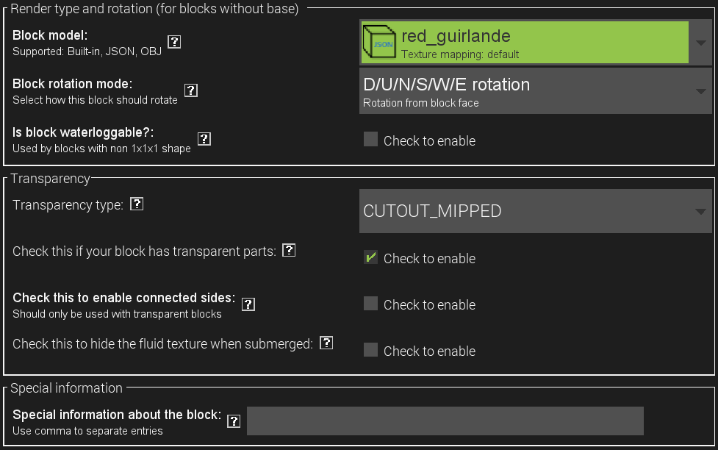

Direction la section « **Propriété** » désormais, et définissez les valeurs de l’onglet « **General properties** » comme ci-dessous :

Votre guirlande devrait diffuser de la lumière grâce au paramètres « **luminance** ». Et pour qu’elle soit encore plus impressionnante, nous allons lui faire émettre des particules.

Pour cela, rendez vous dans la section « **Advanced properties** » où vous trouverez l’onglet « **Particle properties** ». Remplissez les valeurs comme ceci :

1. The End ?

Maintenant que vous savez comment créer un Block moddé, c’est à vous de jouer!

Voici la liste des Blocks à créer pour recevoir la prochaine énigme et n’oubliez pas de bien respecter les noms des items.

Present Block

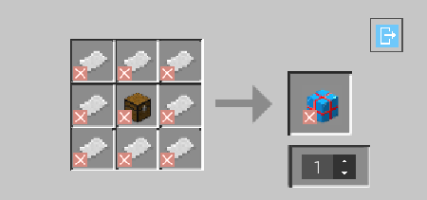

Guirlande

